51ème

Sous la direction de

A l’occasion de la sortie de chaque livre des collections Eidos et Local & Global,
Livre.Liber offre la possibilité à son auteur de présenter ce livre et de dialoguer avec ses lecteurs en toute liberté.

Dialogue avec le public
&
Pascal Martin & François Soulages
à propos de leur dernier livre
Les frontières du flou
Paris, L’Harmattan, collection Eidos, série RETINA, 2013

Lundi 17 mars 2014 à 19 h
Librairie Espace Harmattan, 21 bis, rue des Écoles, 75005 Paris

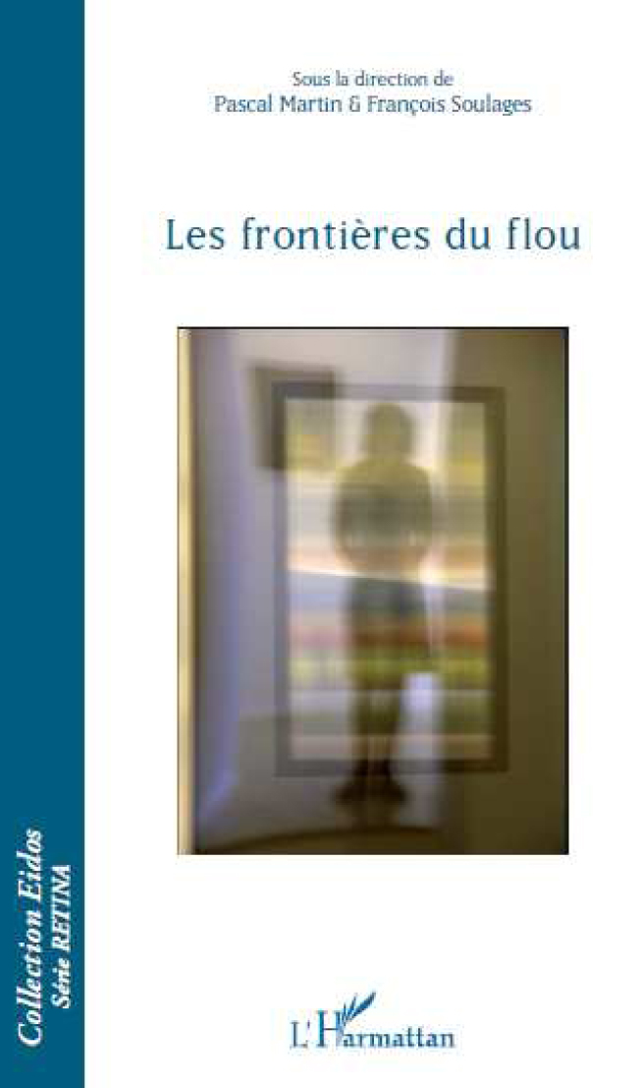
Photo de Bernard Kœst


Dirigée par Michel Costantini & François Soulages aux éditions L’Harmattan.
Série RETINA
Manuela de Barros, Duchamp & Malevitch. Art & Théories du langage
Eric Bonnet (dir.), Le Voyage créateur
Eric Bonnet (dir.), Esthétiques de l’écran. Lieux de l’image
Michel Gironde (dir.), Les mémoires de la violence
Michel Gironde (dir.), Méditerranée et exil. Aujourd’hui
Bernard Lamizet, L'œil qui lit. Introduction à la sémiotique de l'image
Pascal Martin & François Soulages (dir.), Les frontières du flou
François Soulages (dir.), La ville & les arts
François Soulages & Pascal Bonafoux (dir.), Portrait anonyme
Série Photographie
Philippe Bazin, Face à faces
Philippe Bazin, Photographies & Photographes
Catherine Couanet, Sexualités & Photographie
Benjamin Deroche, Paysages transitoires. Photographie & urbanité
Michel Jamet, Photos manquées
Michel Jamet, Photos réussies
Anne-Lise Large, La brûlure du visible. Photographie & écriture
Franck Leblanc, L’image numérisée du visage
Panayotis Papadimitropoulos, Le sujet photographique
Catherine Rebois, De l’expérience en art à la re-connaissance
Catherine Rebois, De l’expérience à l’identité photographique
Hortense Soichet, Photographie & mobilité
François Soulages (dir.), Photographie & contemporain
François Soulages & Julien Verhaeghe (dir.), Photographie, médias & capitalisme
Marc Tamisier, Sur la photographie contemporaine
Marc Tamisier, Texte, art et photographie. La théorisation de la photographie
Christiane Vollaire (dir.), Ecrits sur images. Sur Philippe Bazin
Série Groupe E.I.D.O.S.
Michel Costantini (dir.), Ecce Femina
Michel Costantini (dir.), L'Afrique, le sens. Représentations, configurations, défigurations
Groupe EIDOS, L'image réfléchie. Sémiotique et marketing
Pascal Sanson & Michel Costantini (dir.), Le paysage urbain
Marc Tamisier & Michel Costantini ( dir.), Opinion, Information, Rumeur, Propagande. Par ou avec les images
Hors Série
Michel Costantini (dir.), Sémiotique du beau
Michel Costantini (dir.), La sémiotique visuelle : nouveaux paradigmes. Bibliothèque VISIO 1, Biblioteca VISIO 1, Library VISIO 1


Dirigée par Gilles Rouet & François Soulages aux éditions L’Harmattan
Helena Balintova & Janka Palkova (dir.), Productions et perceptions des créations culturelles
Dominique Berthet, Pratiques artistiques contemporaines en Martinique. Esthétique de la rencontre 1
Ivaylo Ditchev & Gilles Rouet (dir.), La photographie : mythe global et usage local
Serge Dufoulon & Maria Rostekova (dir.), Migrations, Mobilités, Frontières et Voisinages
Serge Dufoulon (dir.), Internet ou la boite à usages
Serge Dufoulon & Gilles Rouet (dir.), Europe partagée, Europe des partages
Serge Dufoulon & Jacques Lolive (dir.), Esthétiques des espaces publics
Antoniy Galabov & Jamil Sayah (dir.), Participations & citoyennetés depuis le Printemps arabe

Martin Klus & Gilles Rouet (dir.), Médias et sociétés interculturelles,

Anna Krasteva (dir.), e-Citoyenneté
Isabelle Moindrot & Sangkyu Shin (dir.), Transhumanités
Gilles Rouet (dir.), Citoyennetés et Nationalités en Europe. Articulations et pratiques
Gilles Rouet (dir.), Nations, cultures et entreprises en Europe
Gilles Rouet (dir.), Usages de l’Internet. Educations & culture
Gilles Rouet (dir.), Usages politiques des nouveaux médias
Gilles Rouet (dir.), Quelles frontières pour quels usages ?
Gilles Rouet (dir.), Mobilisations citoyennes dans l’espace public

Gilles Rouet & François Soulages (dir.), Frontières géoculturelles & géopolitiques
François Soulages (dir.), Géoartistique & Géopolitique, Frontières
Marc Veyrat (dir.), Arts & espaces publics




